**DIAGRAMA DE CLASES - GAME ENGINE**

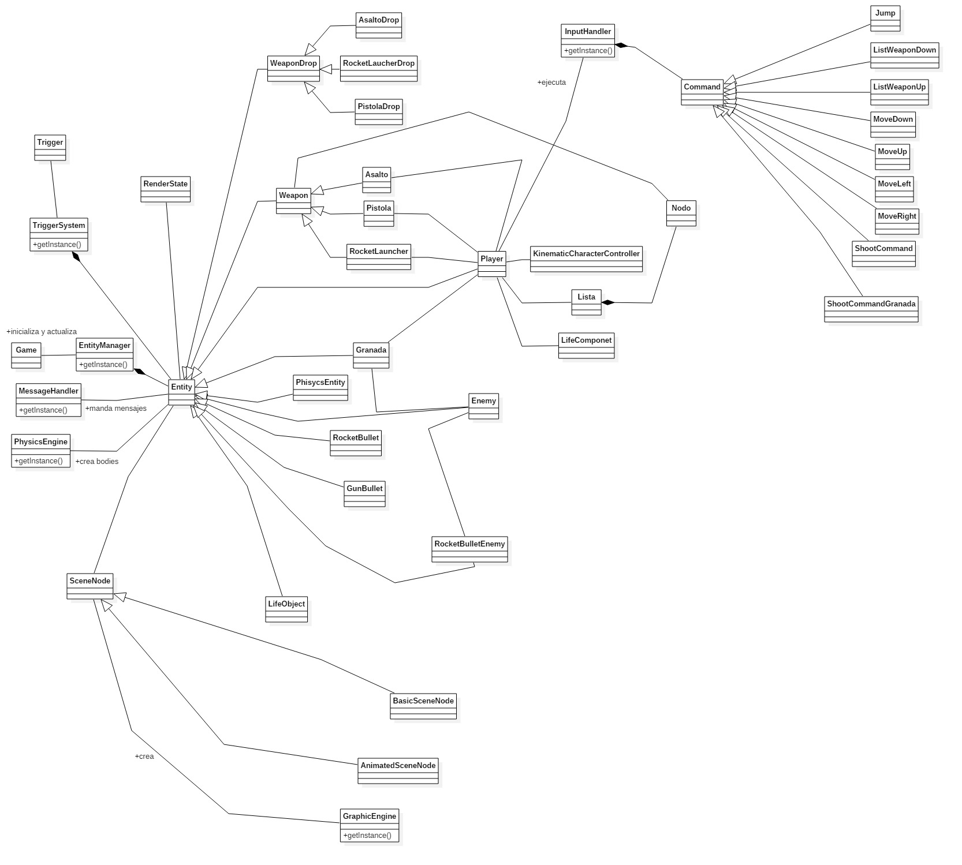

**Explicación breve del diagrama de clases (game engine):**

Este diagrama de clases es el implementado en nuestro juego en el hito 1 de manera bastante superficial y faltan cosas que posiblemente se agreguen con el tiempo (como un sistema de estados del juego que se llamará desde game).

Nuestro juego se basa en las entities (como el player, las armas, la vida, granada, etc). Todas estas entities se encuentran dentro de un Entity Manager y game lo puede llamar para incializarlas o actualizarlas.

Todas las clases que son singleton están indicados con el método getInstace() para poderlos diferenciar del resto

También comentar que aquellas clases que utilizan irrlicht para su fachada. Son únicamente sceneNode (que contiene nodos de irrlicht) y GraphicEngine que es un singleton que se encarga de crear todo lo relacionado con irrlicht o bien guardarlo.

Tenemos también un patrón comando que utiliza el comando para cada acción que puede realizar el jugador.

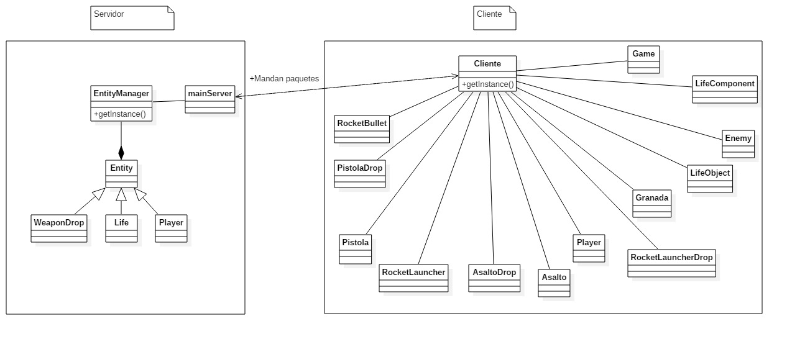

**DIAGRAMA DE CLASES – NETWORK ENGINE**

**Explicación breve del diagrama de clases (network engine):**

El diagrama de clases de red es bastante más sencillo que el de juego.

En este diagrama también se utiliza los singleton y son aquello que tienen el método getInstance.

Hay dos partes bien diferenciadas:

* Servidor: tiene una clase mainServer que recibe los paquetes y después, según el identificador del mensaje que le llegue lo lee y llama al método de tratar ese mensaje a Entity Manager y haga la lógica necesaria para que cada cliente para se actualice.
* Cliente: tiene una clase cliente singleton que se encarga de actualizar aquellas partes del juego necesarias y también se encarga de enviar los mensajes de actualización de los GameObject al servidor.

La relación entre cliente y servidor es especial ya que se envían paquetes a través de la red entre ellos.